长沙市轨道交通6号线工程
智慧地铁项目设备技术规格书

智能客服终端
ISM软件概要设计说明书

文件编号：
文件版本： V1.1
文件编写： 丁浩翔
文件审核： 杨志锦
文件批准： 汪国华
发布日期： 2022.02.25

建设单位： 长沙市穗城轨道交通有限公司

集成单位： 广州新科佳都科技有限公司
二〇二二年二月

 | 文件版本更新记录
版本 | 版本更新记录 | 编制/修订 | 审核者 | 日期
V1.0 | 创建 | 丁浩翔 | 杨志锦 | 2022-02-23
V1.1 | 创建 | 丁浩翔 | 杨志锦 | 2022-03-15

目录
1. 引言 4
1.1 编写目的 4
1.2 系统涵盖范围 4
1.3 缩略词 4
1.4 参考资料 6
2. 需求与目标 7
2.1 需求概要 7
2.2 系统目标 8
3. 功能模块设计 8
4. 模块设计 8
4.1 子模块划分 8
4.2 子模块功能描述 9
4.3 子模块依赖关系 9
4.4 子模块结构图 10
4.5 子模块交互序列图 10
4.5.1 车票分析用例交互序列图 10
4.5.2 单程票发售用例交互序列图 11
4.5.3 票卡充值用例交互序列图 12
4.5.4 票卡更新用例交互序列图 12
4.5.5 即时退款用例交互序列图 13
4.5.6 非即时退款用例交互序列图 13
4.5.7 票卡查询用例交互序列图 14
4.5.8 收益查询用例交互序列图 15
4.5.9 交易查询用例交互序列图 16
4.6 子模块设计 16
4.6.1 读卡器接口子模块 16
4.6.2 SC通信子模块 18
4.6.3 打印管理子模块 21
4.6.4 交易管理子模块 22
4.6.5 收益管理子模块 25
4.6.6 参数管理子模块 26
4.6.7 数据查询子模块 27
4.6.8 清分通信子模块 28
4.6.9 GUI子模块 29

- 引言
本文档主要叙述长沙轨道交通6号线智慧地铁项目智能客服终端ISM相关软件概要设计进行说明。

编写目的
- 本文档是详细设计、代码编写、测试验收的主要依据，通过本文档，可让读者深入的了解系统的具体需求；
- 作为同项目团队外人员进行沟通的外部接口，用于他们评审和理解系统；
- 本文档定义了系统的架构设计和子系统之间的接口。

系统涵盖范围
《软件概要设计说明书》描述轨道交通自动售检票系统中AFC设备的ISM软件概要设计，作为客户需求概要设计的完整依据。
本文档覆盖的内容包括：系统开发范围、系统总结分析、系统总体架构、非功能性设计等内容。
本系统的用户包括：轨道交通单位；专家评委；地铁全体员工。

缩略词
序号 | 缩写 | 解 释
1 | ACC | 清分中心系统（AFC Clearing Center）
2 | ITP | 互联网售检票平台(Internet Ticket Platform)
3 | AFC | 自动售检票（Automatic Fare Collection）
4 | AGM | 自动检票机（Automatic Gate Machine）
5 | BOM | 半自动售票机（Booking Office Machine）
6 | CSC | 非接触式IC卡（Contact less Smart Card ）
7 | CT | 纪念票（Commemorative Ticket ）
8 | DES | 数据加密标准（Data Encryption Standard）
9 | DG | 末端自动检票机（Dummy Gate）
10 | ECU | 电子控制单元/主控单元（Electronic Control Unit）
11 | EMC | 电磁兼容性（Electro Magnetic Compatibility）
12 | EnG | 进自动检票机（Entry Gate）
13 | E/S | 车票编码分拣机（Encoder/Sorter）
14 | ET | 员工票（Employee Ticket ）
15 | ExG | 出自动检票机（Exit Gate）
16 | ExT | 出站票（Exit Ticket）
17 | FEP | 前端处理机（Front End Processor）
18 | IBP | 综合后备盘（Integrated Backup Panel）
19 | ITVM | 网络售票机（Internet Ticket Vending Machine）
20 | KMS | 密钥管理系统（Key Management System）
21 | LCC | 线路中央计算机（Line Central Computer）
22 | MCBF | 平均无故障次数（Mean-Cycles Between Failure），即两次总成件拆/装维修之间的平均使用次数，而对运营设备而言是指两次损坏之间的平均使用次数。
23 | MTBF | 平均无故障时间（Mean-Time Between Failure），即两次总成件拆/装维修之间的平均时间，而对运营设备而言是指两次损坏之间的平均时间。
24 | MTTR | 平均故障恢复维修时间（Mean Time To Repair），是维修作业耗时平均值，按其频率平均。
25 | OCC | 控制中心（Operating Control Center）
26 | PCA | 便携式检验票机（Portable Card Analyzer）
27 | PSAM | 消费SAM（Purchase SAM）
28 | RG | 双向自动检票机（Reversible Gate）
29 | SAM | 安全存取模块（Secure Access Module）
30 | SC | 车站计算机（Station Computer）
31 | SJT | 单程票（Single Journey Ticket ）
32 | SLE | 车站现场设备（Station Level Equipment）
33 | SVT | 储值票（Store Value Ticket ）
34 | TCT | 乘次票（Trip Count Ticket ）
35 | TOKEN | 简易非接触式IC卡单程票（Simplified CSC SJT）
36 | TST | 测试票（Test Ticket ）
37 | TVM | 自动售票机（Ticket Vending Machine）
38 | UPS | 不间断电源（Uninterrupted Power Source）
39 | ISM | 智能客服终端

参考资料
- 地铁设计规范（GB50157-2013）
- 城市轨道交通技术规范（GB50490-2009）
- 城市轨道交通自动售检票系统技术条件（GB/T 20907-2007）
- 地下铁道工程施工及验收规范（GB50299-2018）
- 城市轨道交通自动售检票系统工程质量验收标准（GB50381-2018）
- 建设事业集成电路（IC）卡应用技术（CJ/T166-2014）
- 城市轨道交通工程项目建设标准（建标 104-2008）
- 低压配电设计规范（GB50054-2011）
- 综合布线系统工程设计规范（GB/T50311-2016）
- 数据中心设计规范（GB50174－2017）
- 工业控制用软件评定准则（GB/ T 13423—1992）
- 软件文档管理指南（GB/T16680-1996）
- 信息技术 软件生存期过程（GB/T8566-2007）
- 信息技术 软件维护（GB/T20157-2006）
- 信息系统等级保护安全设计技术要求（GBT 25070-2010）
- 计算机软件文档编制规范（GB/T8567-2006）
- 计算机软件需求说明编制指南（GB/T9385-2008）
- 计算机软件测试文件编制规范（GB/T9386-2008）
- 计算机软件质量保证计划规范（GB/T12504-2008）
- 计算机软件配置管理计划规范（GB/T12505-1990）
- 计算机软件可靠性和可维护性管理（GB/T14394-2008）
- 计算机软件测试规范（GB/T15532-2008）
- 软件支持环境（GB/T15853-1995）
- 电气与电子工程师协会（IEEE）有关协议
- 国际电信联盟 ITU－T、ITU－R的有关建议
- 电子工业协会（EIA）的有关标准
- 建设项目环境保护管理条例（国务院第 253号令）
- 电磁辐射环境保护管理办法（国家环保局第 18号令）
- 工业过程测量和控制装置的电磁兼容性（GB/T13926-92）
- 电磁兼容试验和测量技术（GB/T 17626）
- 设备的可靠性试验（GB 5080.7）
- 长沙地铁相关规定及其它相关的国家、国际标准规范。
- 需求与目标

需求概要
ISM智能客服终端的主要功能包括：
- 票务处理功能
- 智能客服功能
- 通用功能
- 运营管理功能

系统目标
智能客服终端为乘客提供车票处理服务。其为具有较全面的票卡处理功能的综合业务设备。
智能客服终端能处理车票包括：单程票、储值票、日票、员工票、电子票、OCT票、乘次票、纪念票等。
对车票可进行分析和更新，地铁储值票可进行充值，更新等车票业务。
- 功能模块设计
ISM的主要功能包括：
- 交易上传功能
- 票卡分析功能
- 票卡处理功能
- 数据查询功能
- 行政处理功能
- 收益管理功能
- 模块设计

子模块划分
子模块划分如下图：

子模块功能描述
GUI：提供操作用户界面
读卡器接口：提供读卡器接口，数据结构的封装。
数据查询：提供参数，交易，收益数据的查询。
SC通信：负责与SC进行网络通信。
ITP通讯：负责与ITP进行网络通信。
交易管理：负责交易数据组织，入库。
收益管理：收益数据统计，组织，入库；综合客流数据统计；审计数据统计。
参数管理：负责参数查询，入库，读卡器参数管理

子模块依赖关系
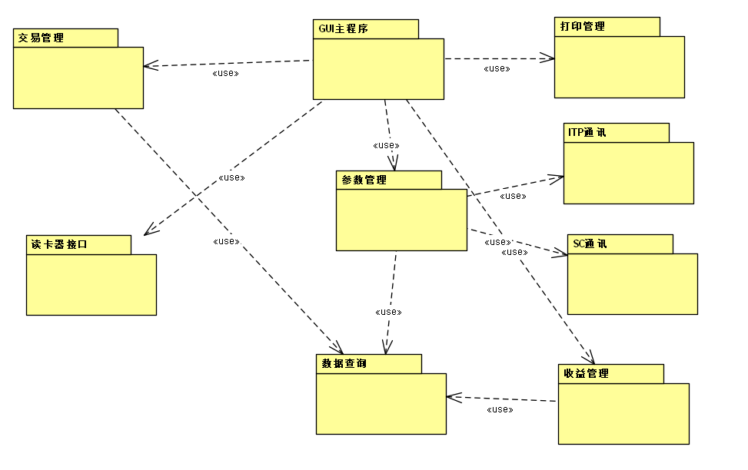

子模块结构图
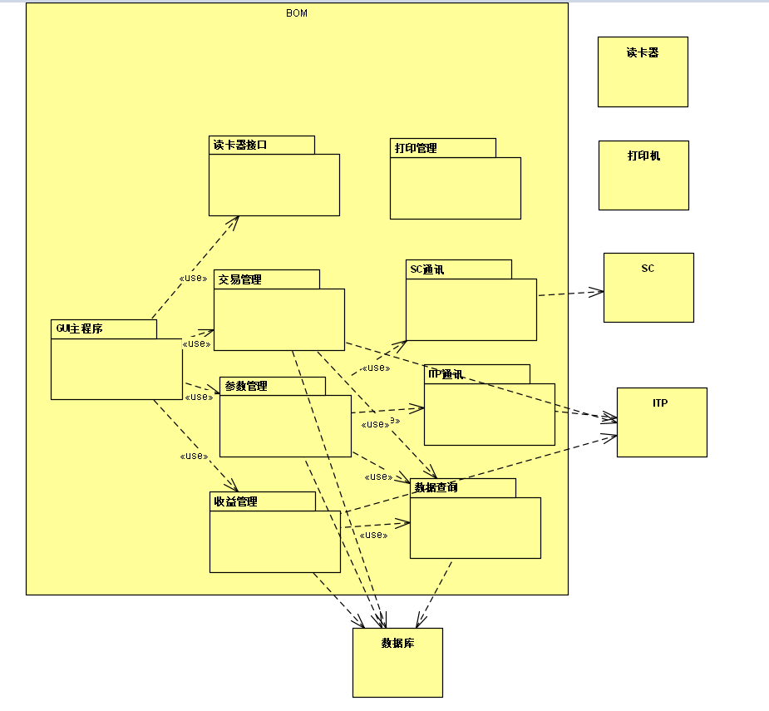

子模块交互序列图

车票分析用例交互序列图
使用场景：当乘客无法进闸或者出闸时，可以到ISM进行各种票卡有效性分析。车票分析的项目根据乘客所在的位置、票种的不同进行分析，由系统参数设置。各种车票无效原因赋予不同的代码。
ISM车票的有效性进行分析。有效性分析的内容主要包括：安全性检查、合法性检查、状态检查、黑名单检查、使用地点检查、余值/乘次检查、有效期检查、进出次序检查、超乘检查、超时检查、更新信息检查等。
在乘客显示器显示车票的主要编码信息和分析结果等。
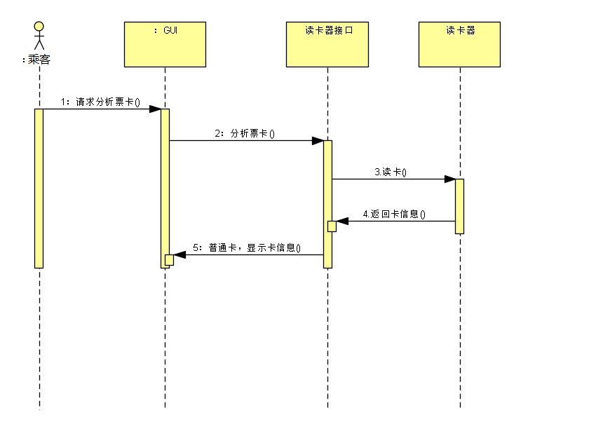

车票发售用例交互序列图
使用场景：在非付费区可以发售单程票，用户选择票价或者终点站，可选电子支付方式购买单程票，系统对单程票进行赋值，记录交易，向SC与ITP发送交易数据，成功后在乘客显示器显示交易结果。
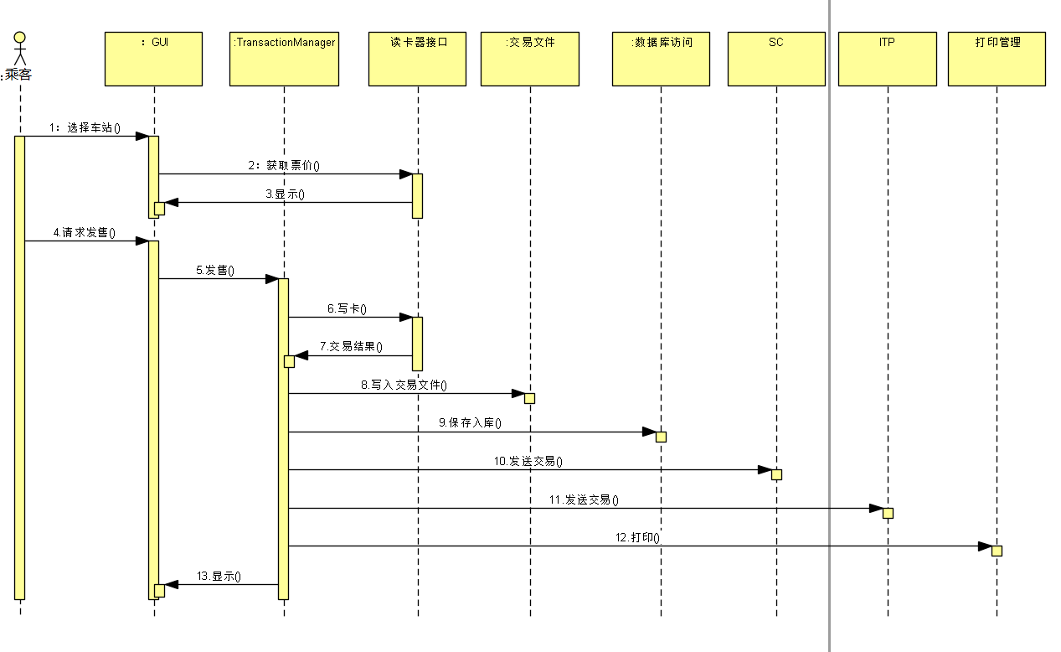

票卡充值用例交互序列图
使用场景：系统可以对储值类票卡的车票进行充值，在充值处理时，在车票写入相应充值信息，但不能修改车票的其它信息。充值前在显示器显示票种、余值及需充值金额。充值后在显示器显示车票的新余值。乘客可采用电子支付方式支付充值金额。充值成功后系统将充值金额写入，系统记录交易，上传交易到SC和ITP。
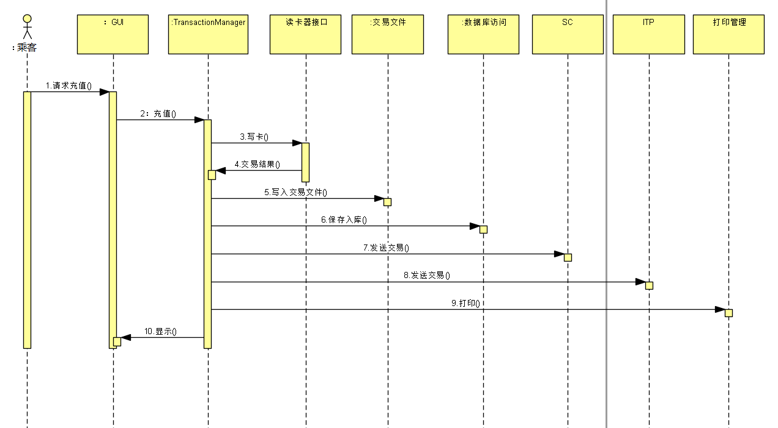

票卡更新用例交互序列图
使用场景：在ISM对车票进行分析后，若为进、出站错误、超时、超程等无效原因，则可对车票进行更新处理。对于进、出站码更新的时间和车站限制，进、出站码更新的费用、超时更新的费用、超程更新的计费方式、收费方式、更新次数等可以通过参数设置。
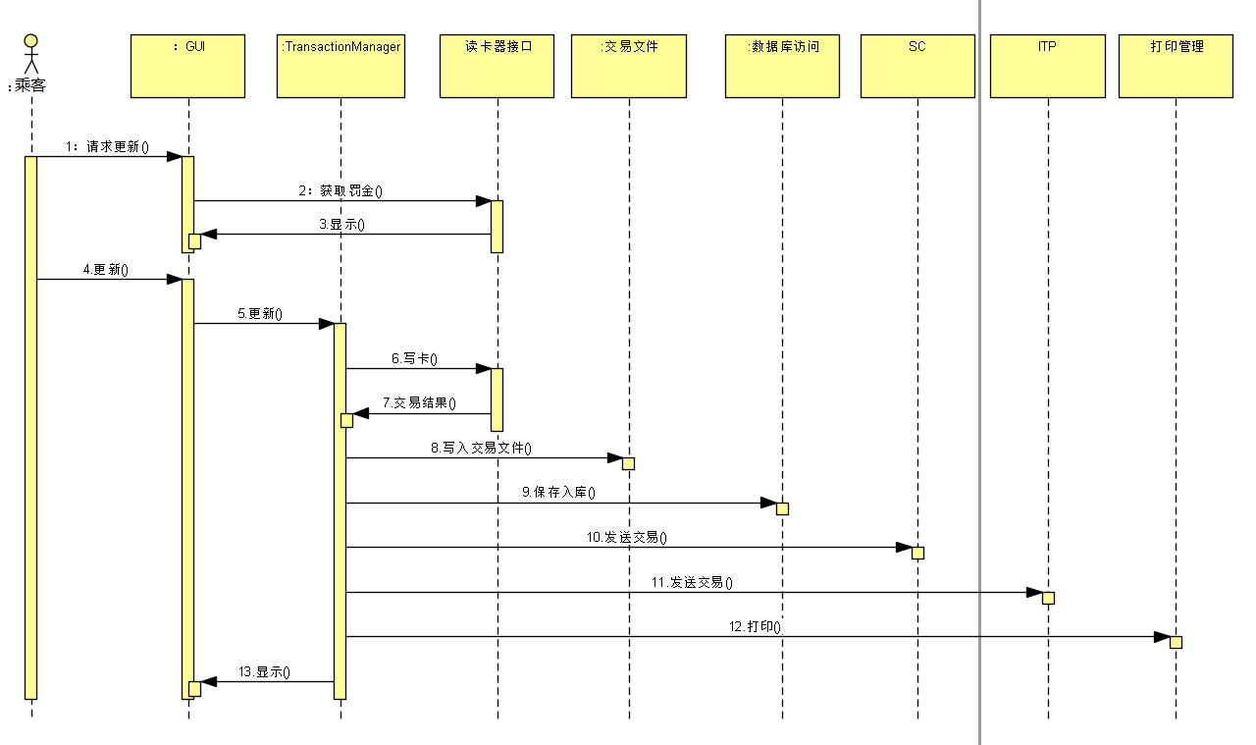

即时退款用例交互序列图
使用场景：ISM对符合退款条件的车票可办理退款，通过人工呼叫进行特殊处理。
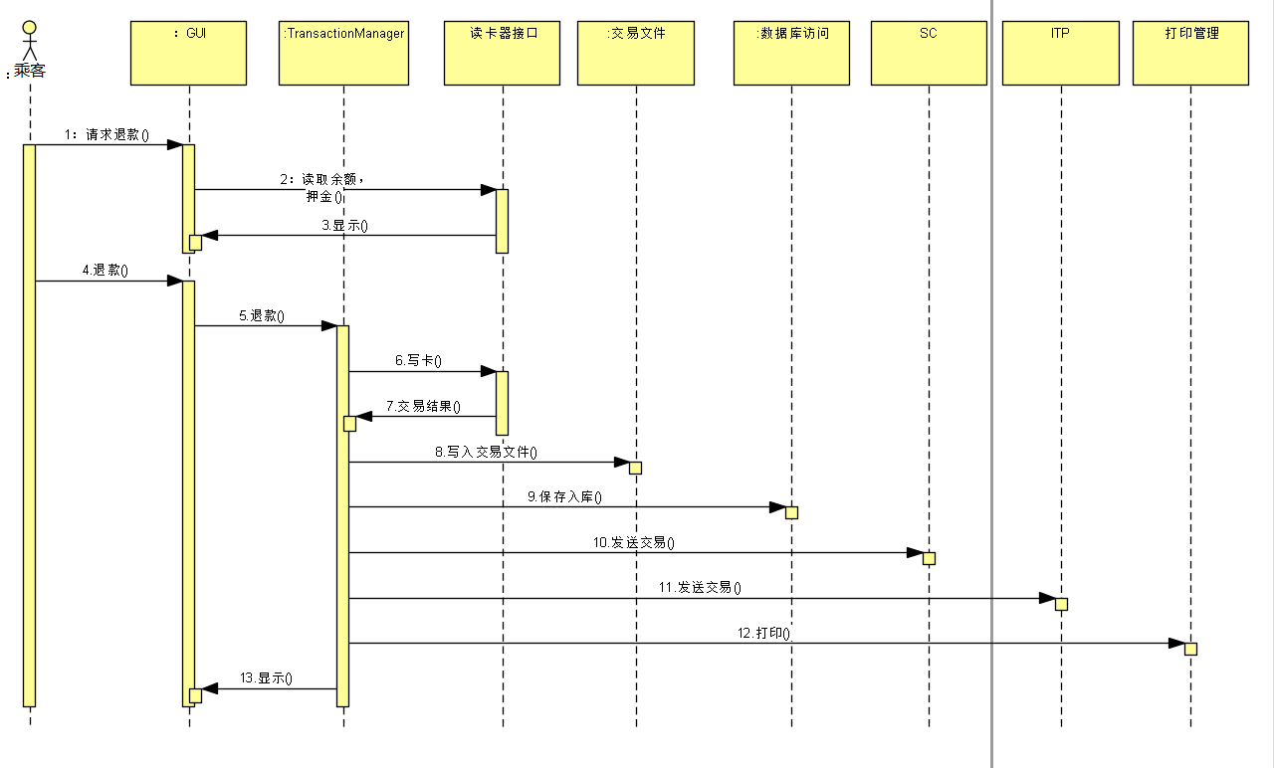

非即时退款用例交互序列图
使用场景：针对票卡不能进行即时退款处理时，可办理非即时退款处理（通过人工呼叫进行特殊处理）。
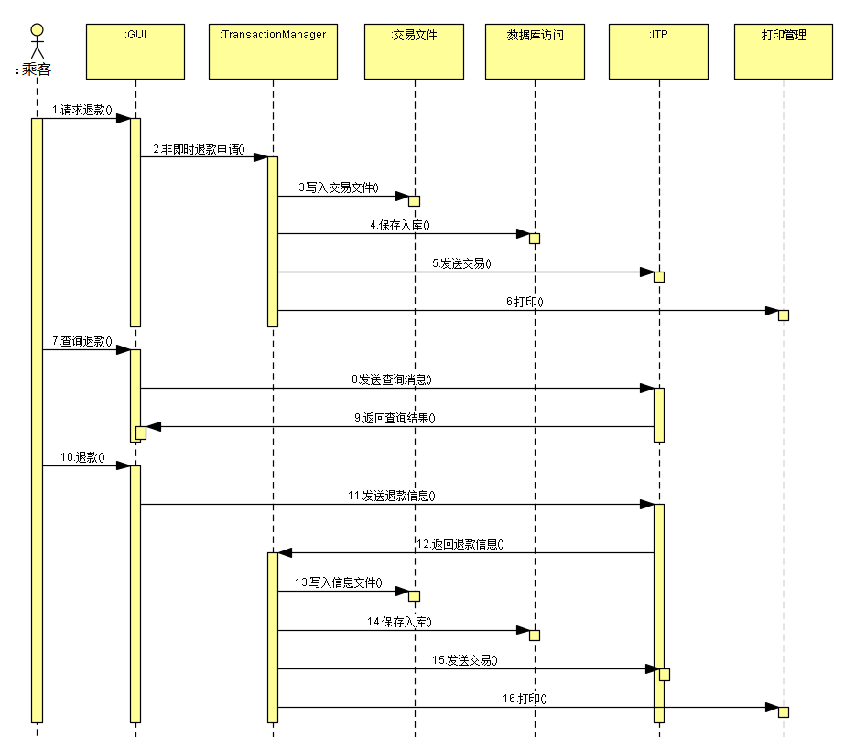

票卡查询用例交互序列图
使用场景：乘客可以在ISM上进行票卡查询，查询票卡交易历史。经过读写器，返回该票卡的交易历史记录，显示在GUI页面上。
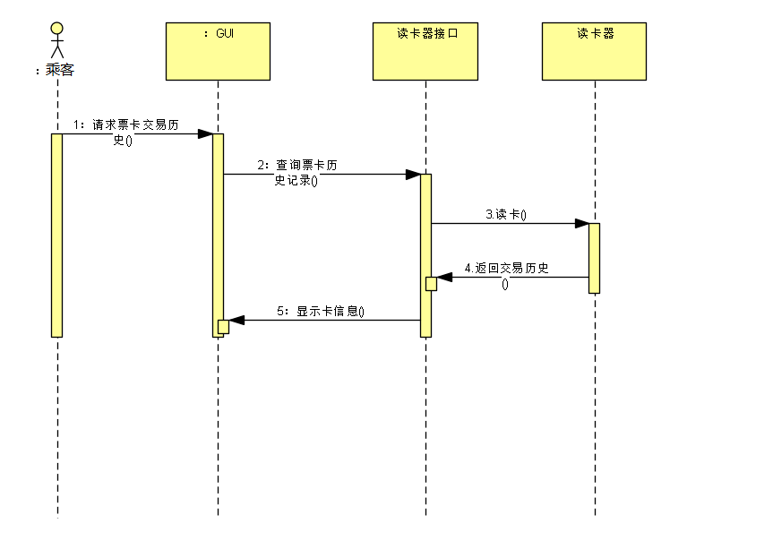

收益查询用例交互序列图
使用场景：操作员可以通过数据查询功能，查看ISM的收益数据。
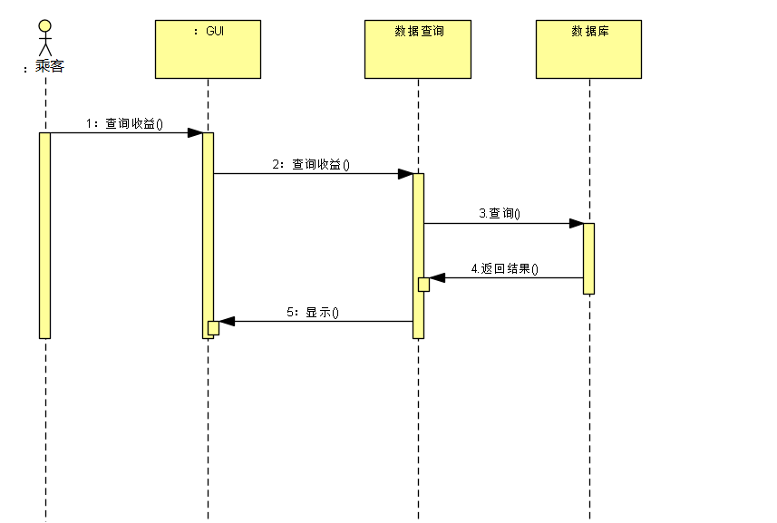

交易查询用例交互序列图
使用场景：交易查询能够查询在当前ISM上做过的所有交易，交易类型有：单程票发售、延期交易、更新交易、退款交易、非即时退款申请。
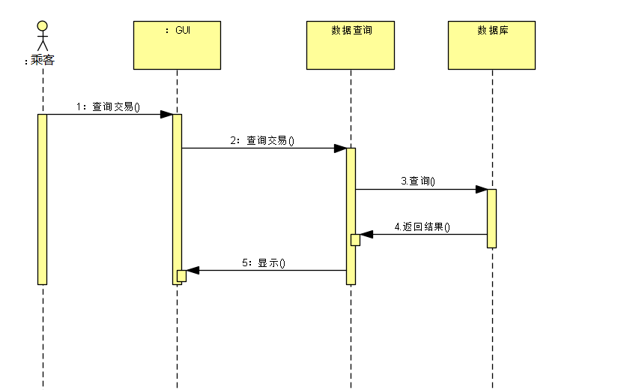

子模块设计

读卡器接口子模块
读卡器接口子模块主要用于封装读卡器接口，定义接口数据结构，为上层业务提供支持。

模块类图
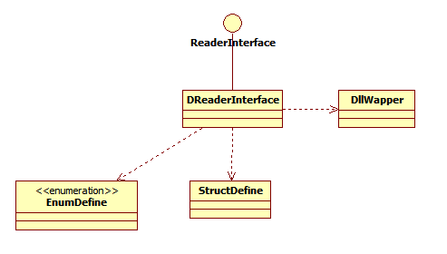

主要类描述

类间交互图
加载读卡器dll
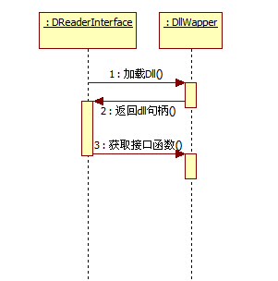

SC通信子模块
读卡器接口子模块主要用于封装读卡器接口，定义接口数据结构，为上层业务提供支持。

模块类图
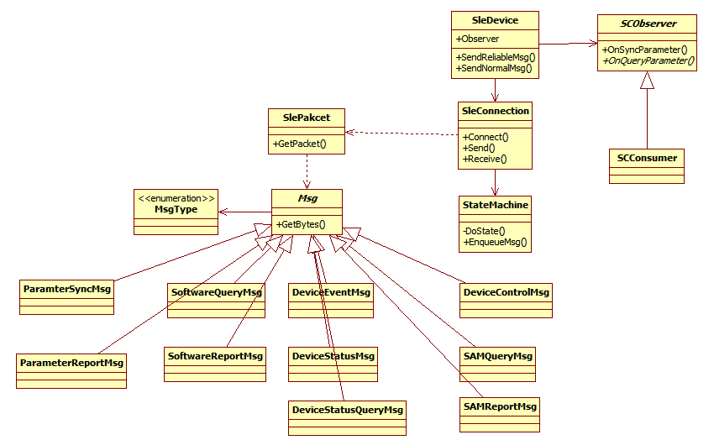

类间交互图

接收序列图
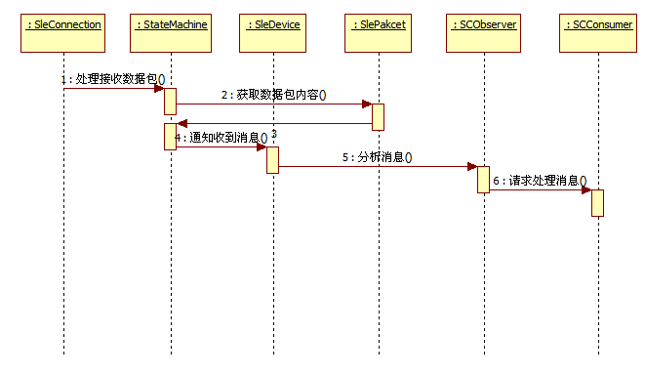

发送序列图
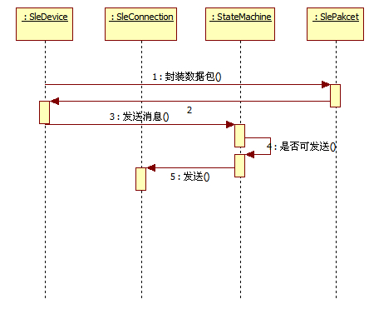

设备状态发送序列图
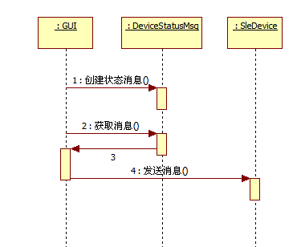

设备事件序列图
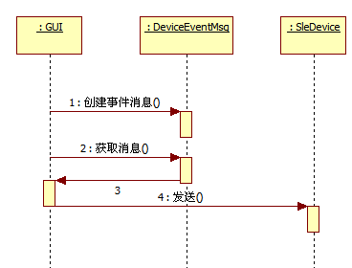

参数同步序列图
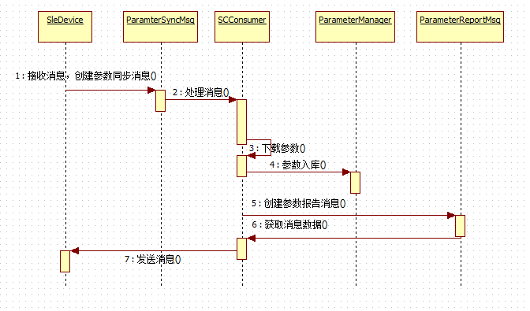

打印管理子模块
打印管理提供打印机功能，小票配置功能

模块类图
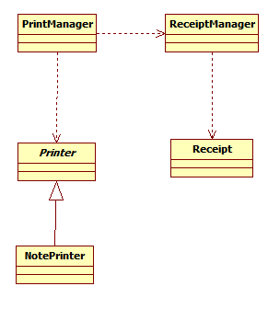

类间交互图
打印序列图
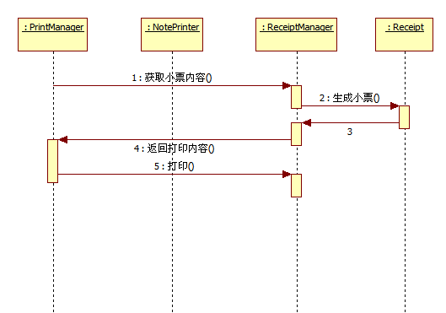

交易管理子模块
交易管理子模块提供：组织读卡器返回的交易记录，将交易发送到清分通信模块，将交易入库的功能

模块类图
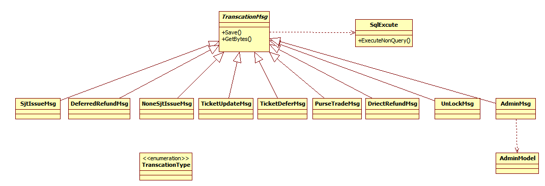

类间交互图

票卡分析序列图
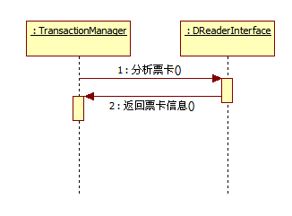

车票发售序列图
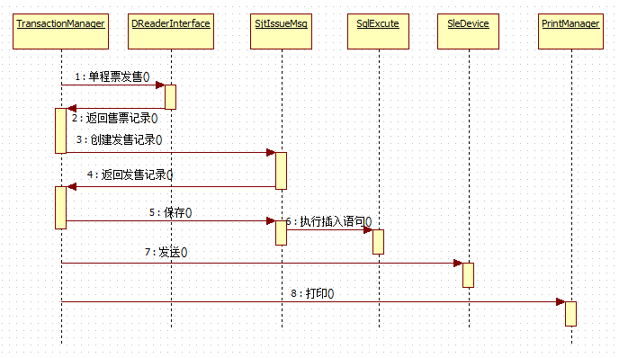

充值序列图
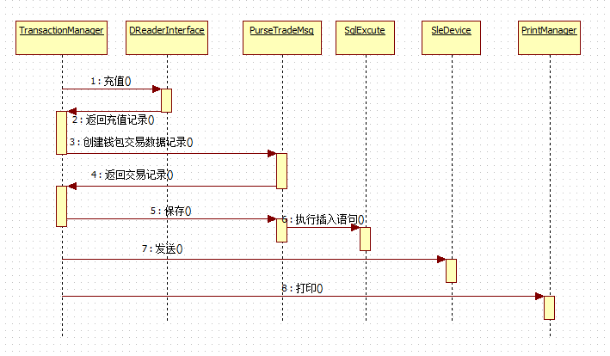

更新序列图
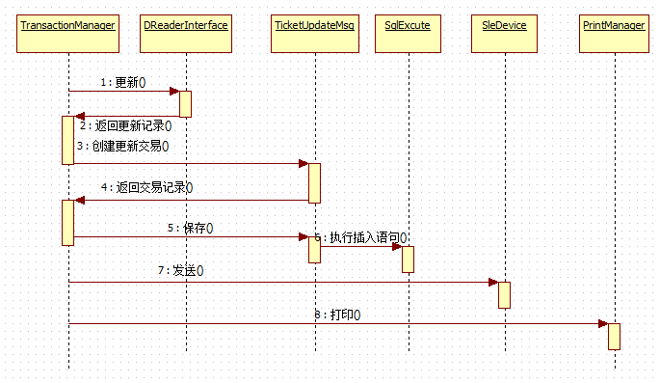

延期序列图
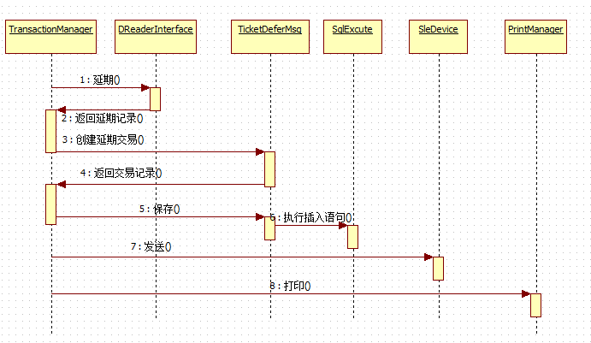

退款交易序列图
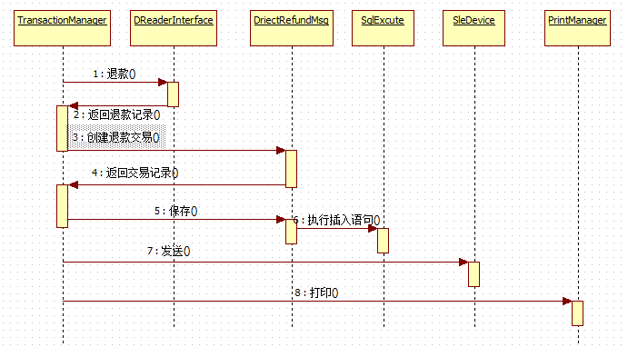

收益管理子模块
收益管理子模块提供收益统计，收益入库，收益数据发送等功能

模块类图
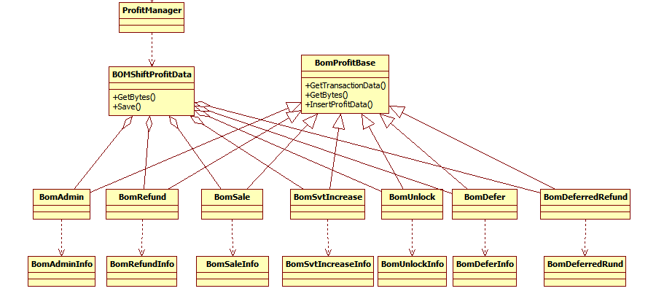

参数管理子模块
参数管理子模块负责参数同步，参数入库等功能

模块类图
类关系图
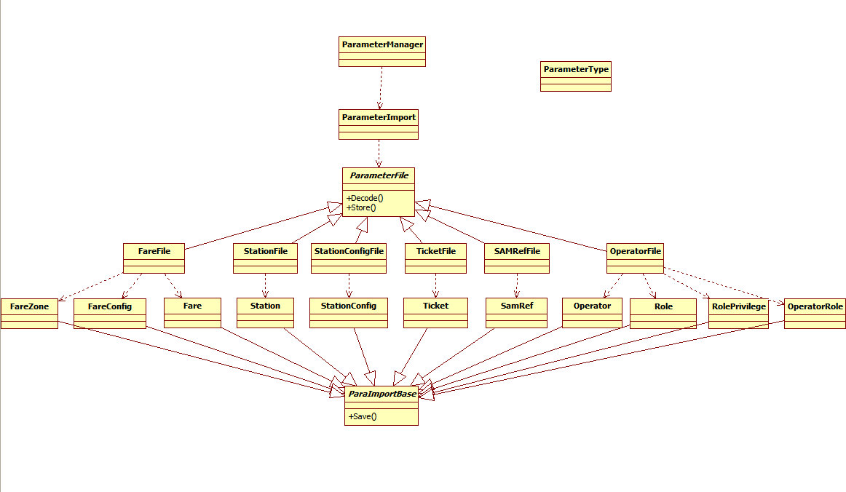

类间交互图

参数导入序列图
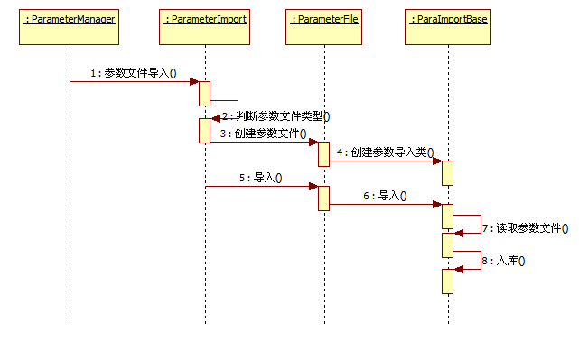

数据查询子模块
数据查询子模块提供参数查询，交易查询，收益查询等功能

模块类图
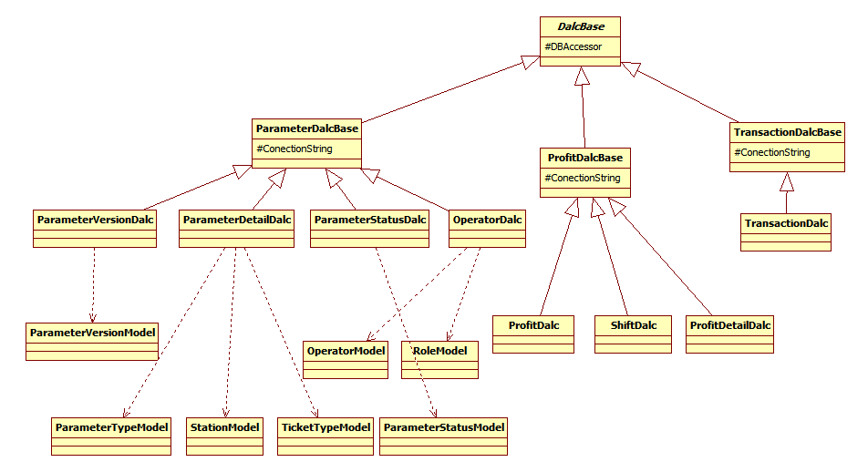

类间交互图

参数查询序列图
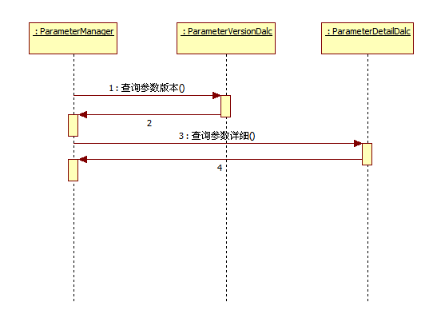
交易查询序列图

ITP通信子模块
提供非即时退款查询功能

模块类图
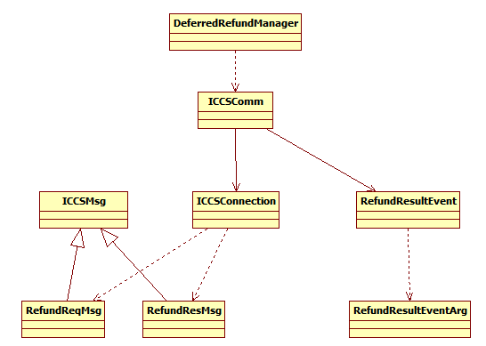

GUI子模块
数据查询子模块提供参数查询，交易查询，收益查询等功能

模块类图
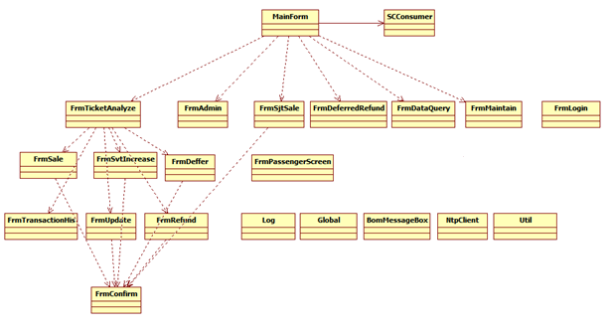

类间交互图

票卡分析序列图
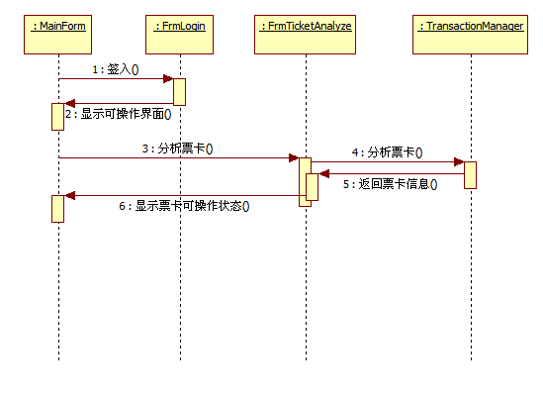

单程票发售
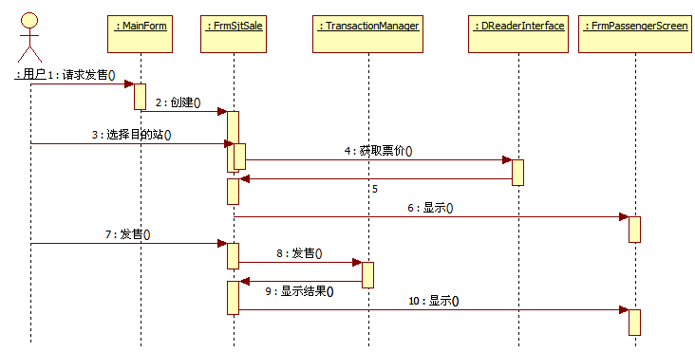

充值
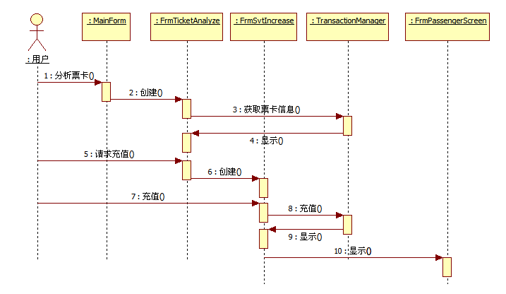

更新
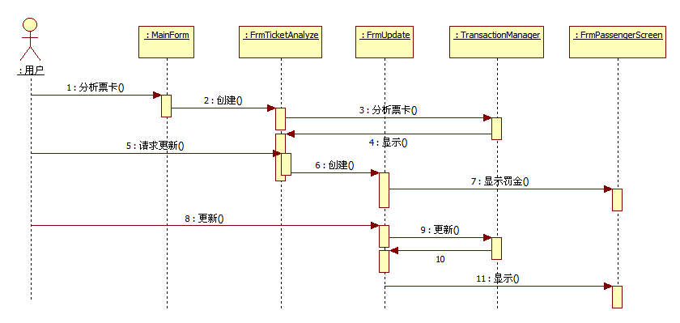

延期
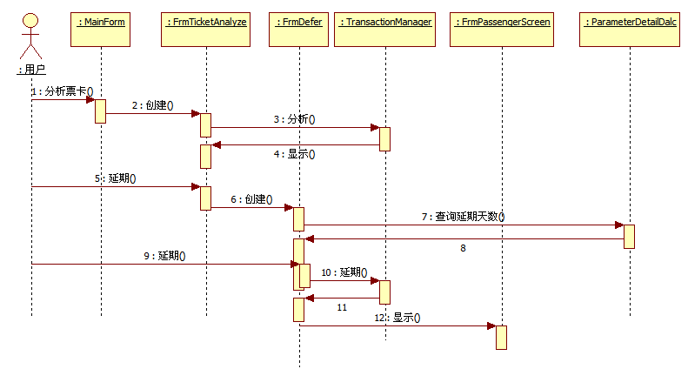

票卡交易历史查询
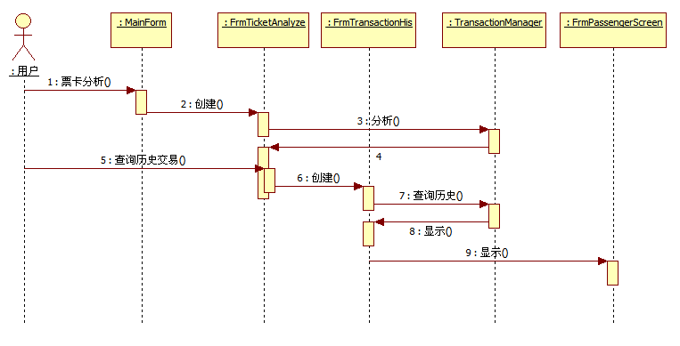

数据查询
